|  |
| --- |
| BTS CPI - U61  Cavalier de charpenterie |
| Lycée Gustave Eiffel 1 Rue du Maréchal Augereau  37100 TOURS  02 47 88 40 00  ce.0370053g@ac-orleans-tours.fr |

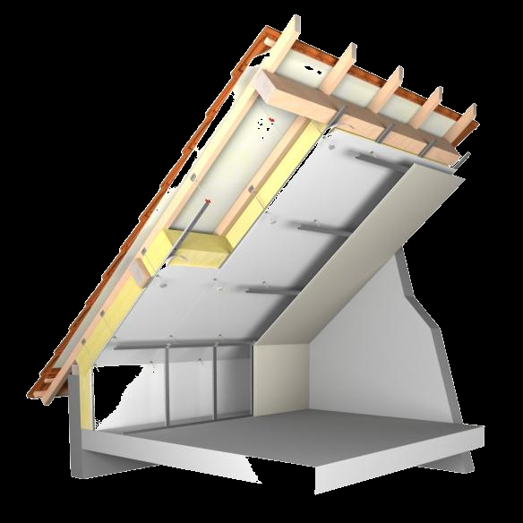



## Sommaire

### **A - Présentation**

#### I – DESCRIPTION DU PRODUIT EXISTANT

#### II – PROBLÉMATIQUE

### **B – Exposition du cahier des charges**

#### I – DÉFINITION DU BESOIN

#### II – DIAGRAMMES ET CONTRAINTES

### **C – Choix de la solution**

#### I – RÉALISATION DE CROQUIS

#### II – COMPARAISON DES SOLUTIONS

#### III – SOLUTION RETENUE

### **D – Création et mise en situation de la solution**

#### I – CONCEPTION

#### II – SIMULATION

#### III – FAISABILITÉ

### **E – Réalisation et correction**

#### I – CHOIX DE MACHINE ET MATIÈRE

#### II – IMPRESSION ET TESTS

#### III – RECTIFICATION DES PRINCIPAUX PROBLÈMES

### **F – Industrialisation et conclusion**

#### I – CHOIX DU PROCÉDÉ ET ÉTUDE DE COÛT

#### II – ÉTAT DE COMPLÉTION DU CAHIER DES CHARGES